附件2： **纸电一体化检索图及说明**

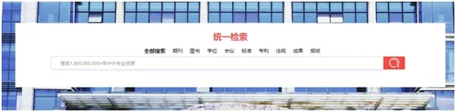

（说明：在图书馆网站首页，进入“统一检索”平台，**在校园网范围内**可以进行统一检索，同一个窗口即可检索纸质资源和电子资源，涵盖多种文献类型，精准达到文献出处，实现全文获取。）